TIÊU CHUẨN VIỆT NAM
TCVN 6-85
HỆ THỐNG TÀI LIỆU THIẾT KẾ - CHỮ VIẾT BẢNG VẼ
System for design documentation - Letters Drawings for
Tiêu chuẩn này thay thế cho TCVN 6 - 74
Tiêu chuẩn này quy định chữ viết (chữ, số và dấu) trên bản vẽ và các tài liệu kỹ thuật của tất cả các ngành công nghiệp và xây dựng.
Tiêu chuẩn này phù hợp với ST SEV 851 - 78 và ST SEV 855 - 78
1. THUẬT NGỮ VÀ ĐỊNH NGHĨA
1.1. Khổ chữ (h) - Giá trị được xác định bằng chiều cao chữ hoa tính bằng mm.
1.2. Chiều cao chữ hoa (h) được đo vuông góc với dòng kẻ ngang.
Chiều cao chữ thường (c) được xác định theo tỉ số giữa chiều cao (không kể phần chồi k) với khổ chữ h, ví dụ c = 7/10 h (hình 1 và hình 2).
1.3. Chiều rộng chữ (g) - Chiều rộng lớn nhất của chữ đo như chỉ dẫn trên hình 1, 2 và được xác định theo tỷ số giữa chiều rộng với khổ chữ b, ví dụ: g = 6/10 h, hoặc theo tỷ số với bề rộng nét chữ d ví dụ: g = 6d.
1.4. Chiều rộng nét chữ (d) - Chiều rộng được xác định phụ thuộc vào kiểu và chiều cao chữ
1.5. Độ dôi của chữ (f) - Phần dôi cho phép của các nét cong một số chữ cao hơn đường trên và thấp hơn đường dưới của các chữ hoa, được sử dụng theo suy luận quang học (ví dụ chữ o).
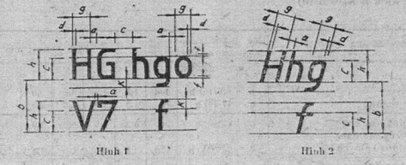
1.6. Đường kẻ ô bổ trợ - lưới kẻ ô tạo thành bởi các đường bổ trợ để viết các chữ. Bước của các đường bổ trợ được xác định theo chiều rộng nét chữ (d) (hình 3)
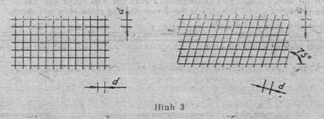
2. KIỂU VÀ KHỔ CHỮ
2.1. Quy định những kiểu chữ sau:
Kiểu A không nghiêng (d = 1/14 h) có các thông số ghi trong bảng 1.
Kiểu A nghiêng gần 75⁰ (d = 1/14h) có các thông số ghi trong bảng 1.
Kiểu B không nghiêng (d = 1/10 h) có các thông số ghi trong bảng 2.
Kiểu B nghiêng gần 75⁰ (d = 1/10 h) có các thông số ghi trong bảng 2.
Chữ viết kiểu A (d = h/14)
Bảng 1
Thông số chữ viết | Ký hiệu | Kích thước tương đối | Kích thước, mm
Chỗ chữ:  Chiều cao chữ hoa  Chiều cao chữ thường | h  c | (14/14) h  (10/14) | 14 d  10 d | 2,5  1,8 | 3,5  2,5 | 5,0  3,5 | 7,0  5,0 | 10,0  0,7 | 14,0  10,0 | 20,0  14,0
Khoảng cách giữa các chữ:  Bước nhỏ nhất của các dòng:  Chiều cao của lưới kẻ ô bổ trợ | a  b | (2/14) h  (22/14) h | 2 d  22 d | 0,35  4,0 | 0,5  5,5 | 0,7  8,0 | 1,0  11,0 | 1,4  16,0 | 2,0  22,0 | 2,8  31,0
Khoảng cách nhỏ nhất giữa các từ | c | (6/14) h | 6 d | 1,1 | 1,5 | 2,1 | 3,0 | 4,2 | 6,0 | 6,4
Chiều rộng nét chữ | d | (1/14) h | d | 0,18 | 0,25 | 0,35 | 0,5 | 0,7 | 1,0 | 1,4
Chữ viết kiểu B (d = h/10)
Bảng 2
Thông số chữ viết | Ký hiệu | Kích thước tương đối | Kích thước, mm
Khổ chữ:  Chiều cao chữ hoa  Chiều cao chữ thường | h  c | (10/10) h  (7/10) h | 10 d  7 d | 1,8  1,3 | 1,5  1,8 | 3,5  2,5 | 5,0  3,5 | 7,0  5,0 | 10,0  7,0 | 14,0  10,0 | 20,0  14,0
Khoảng cách giữa các chữ:  Bước nhỏ nhất của các dòng:  Chiều cao của lưới kẻ ô bổ trợ | a  b | (2/10 h  (17/10 h | 2 d  17 d | 0,35  3,1 | 0,5  4,3 | 0,7  6,0 | 1,0  8,5 | 1,4  12,0 | 2,0  17,0 | 2,8  24,0 | 4,0  34,0
Khoảng cách nhỏ nhất giữa các từ | c | (6/10) h | 6 d | 1,1 | 1,5 | 2,1 | 3,0 | 4,2 | 6,0 | 8,4 | 12,0
Chiều rộng nét chữ | d | (1/10) h | d | 0,18 | 0,25 | 0,35 | 0,5 | 0,7 | 1,0 | 4,4 | 2,0
Chú thích: 1. Có thể giảm một nửa khoảng cách a giữa các chữ số và các nét kề nhau không song song với nhau (ví dụ: E, A, VT) nghĩa là bằng một khoảng chiều rộng nét chữ d.
2. Khoảng cách giữa dấu chính tả và từ tiếp giáp theo là khoảng cách nhỏ nhất giữa các từ (e)
2.2. Quy định những khổ chữ sau: (1,8): 2,5; 3,5; 5; 7; 10; 14; 20; 28; 40.
Chú thích: Không khuyến khích sử dụng chữ viết khổ 1,8 mà chỉ sử dụng đối với kiểu chữ B.
2.3. Trên hình 4 giới thiệu cách viết chữ trong lưới kẻ ô bổ trợ.
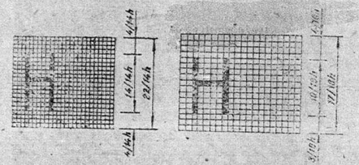
Hình 4
2.4. Cho phép các độ dôi của chữ «f»
f = 1/5 d - đối với chữ kiểu A;
f = 1/4 d - đối với kiểu chữ B.
2.5. Sai lệch giới hạn các kích thước chữ và chữ số ± 0,5mm
3. BẢNG CHỮ CÁI LA TINH
3.1. Kiểu chữ A nghiêng (hình 5)
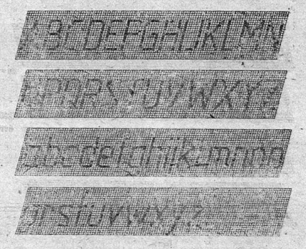
3.2. Kiểu chữ A không nghiêng (hình 6)
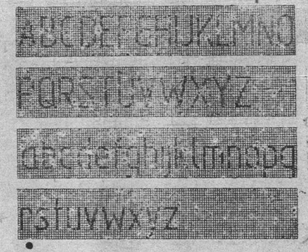
Hình 6
3.3. Kiểu chữ B nghiêng (hình 7)
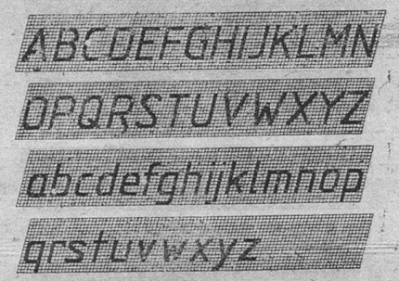
Hình 7
3.4. Chữ kiểu B không nghiêng (hình 8)
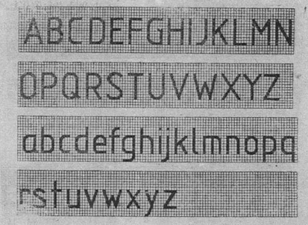
Hình 8
3.5. Loại, hình dáng và vị trí các dấu phụ đối với các chữ kiểu A và B (nghiêng và không nghiêng) quy định trên hình 9.
4. CHỮ CÁI HY LẠP
4.1. Kiểu chữ A nghiêng (hình 10)
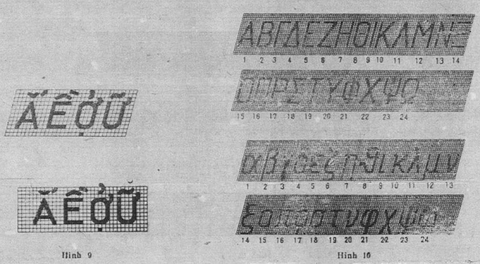
4.2. Chữ kiểu A không nghiêng (hình 11)
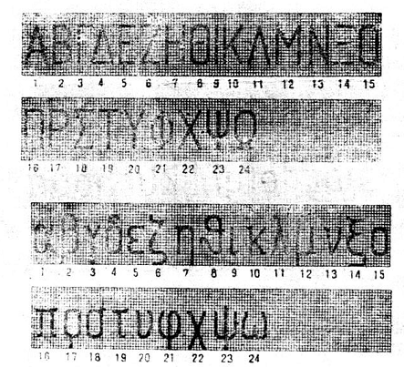
Hình 11
4.3. Chữ kiểu B nghiêng (hình 12)
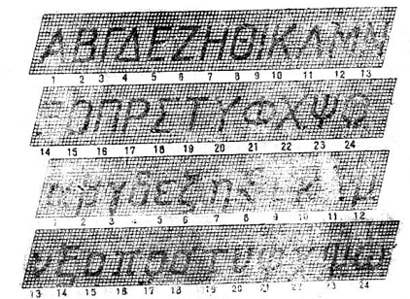
Hình 12
4.4. Chữ kiểu B không nghiêng (hình 13).
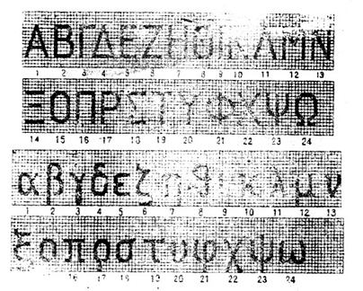
Hình 13
4.5. Tên gọi các chữ cái Hy lạp ghi trên các hình 10 - 13:
1. Anla  2. Bêta  3. Gamma  4. Đen ta | 5. Epxilon  6. Zêta  7. Êta  8. Têta | 9. Iôda  10. Kapa  11. Lamda  12. Muy | 13. Nuy  14. Kxi  15. Ômikrôn  16. Pi | 17. Rô  18. Xiema  19. Tô  20. Epxilon | 21. Fi  22. Khi  23. Pxi  24. Ômêga
5. CHỮ SỐ Ả RẬP VÀ LA MÃ
5.1. Chữ số kiểu A quy định trên hình 14
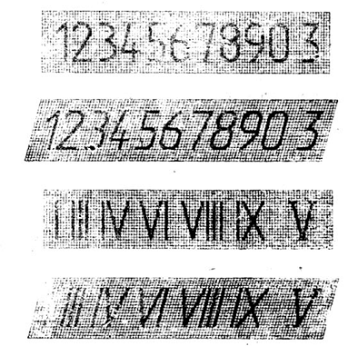
Hình 14
5.2. Chữ số kiểu B quy định trên hình 15.
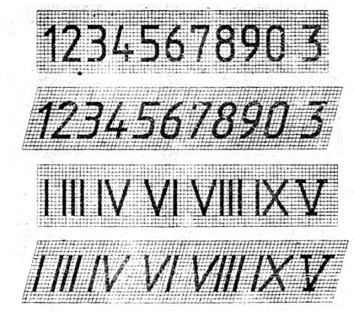
Hình 15
Chú thích:
1. Chữ số la mã L, C, D, M, viết theo quy tắc chữ cái La tinh.
2. Cho phép giới hạn chữ số La mã bằng các gạch ngang.
6. DẤU
6.1. Dấu kiểu A nghiêng quy định trên hình 16
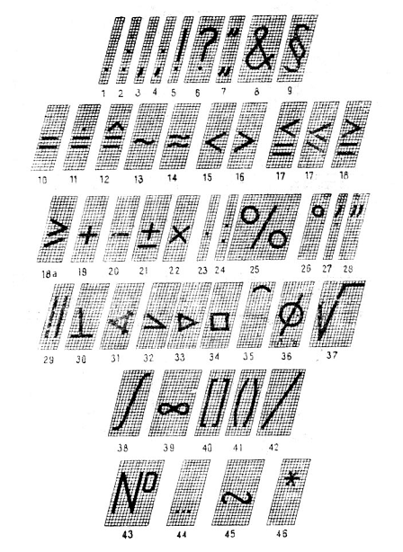
6.2. Dấu kiểu A không nghiêng quy định trên hình 17.
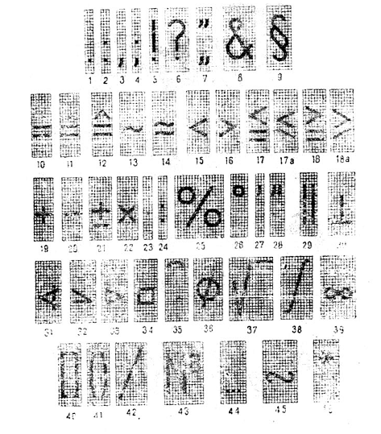
6.3. Dấu kiểu B nghiêng quy định trên hình 18.
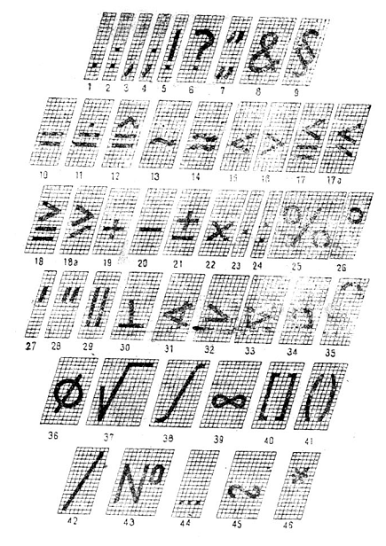
6.4. Dấu kiểu B không nghiêng quy định trên hình 19.
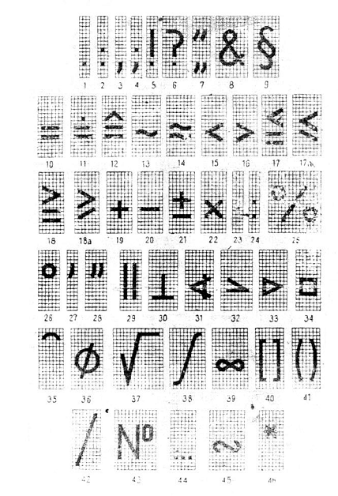
Hình 19
6.5. Tên gọi các dấu ghi trong bảng 3.
Bảng 3
Số thứ tự trên bản vẽ | Tên gọi dấu | Số thứ tự trên bản vẽ | Tên gọi dấu
1  2  3  4  5  6  7  8  9  10  11  12  13  14  15  16  17-17a  18-18a  19  20  21  22-23 | Chấm  Hai chấm  Phẩy  Chấm phẩy  Chấm than  Chấm hỏi  Ngoặc kép  và  Đề mục  Bằng  Giá trị sau khi  Tương ứng  Tiệm cận  Gần bằng  Nhỏ hơn  Lớn hơn  Lớn hơn hoặc bằng  Lớn hơn hoặc bằng  Cộng  Trừ  Cộng - Trừ  Nhân | 24  25  26  27  28  29  30  31  32  33  34  35  36  37  38  39  40  41  42  43  44  45  46 | Chia  Phần trăm  Độ  Phút  Giây  Song song  Vuông góc  Góc  Nghiêng  Côn  Hình vuông  Vòng cung  Đường kính  Căn  Tích phân  Vô tận  Ngoặc vuông  Ngoặc đơn  Gạch phân số  Số  Từ … đến  Đối xứng  Dấu sao
7. QUY TẮC VIẾT PHÂN SỐ, SỐ MŨ, CHỈ SỐ VÀ SAI LỆCH GIỚI HẠN
Viết các phân số, số mũ, chỉ số và sai lệch giới hạn theo bảng 4 và có kích thước:
Nhỏ hơn một bậc so với khổ chữ chính, bằng khổ chữ chính.
Bảng 4
